ТВОРЧЕСТВО
Отчет по реализации закона Краснодарского края о мерах по профилактике безнадзорности и правонарушений несовершеннолетних в Краснодарском крае №1539 КЗ от 21 июля 2008 года
За Февраль 2026 года от отрасли Культура
муниципального образования город-курорт Геленджик

№  п/п | Наименование мероприятия | Охват участников (человек) |  |  | ФИО специалистов (должность), участвующих в проведении мероприятия | Дата, время и место проведения мероприятия | Краткое описание мероприятия, фото | ФИО ответственного лица, контактный телефон
№  п/п | Наименование мероприятия | Всего | До 18 лет | Состоящие на различных профилактических учетах
1 | Информационно-просветительская беседа  «На Кубани закон такой 22-00 пора домой!» | 25 | 15 | 1 | - | 19.02.2026  15.30  МБУК «ЦКД «Творчество»  г. Геленджик, ул. Полевая, 24 | 19.02.2026 года в МБУК «ЦКД «Творчество» (улица Полевая, 24) мы провели беседу «На Кубани закон такой — 22:00, пора домой!»  Посмотрели видеоролик о краевом законе № 1539-КЗ и разобрали его главные правила:  до 7 лет — под присмотром всегда;  7–14 лет — дома после 21:00;  14–18 лет — дома после 22:00.  Ребята задавали вопросы, обсуждали ситуации и поняли, как эти правила помогают защитить их и их друзей.  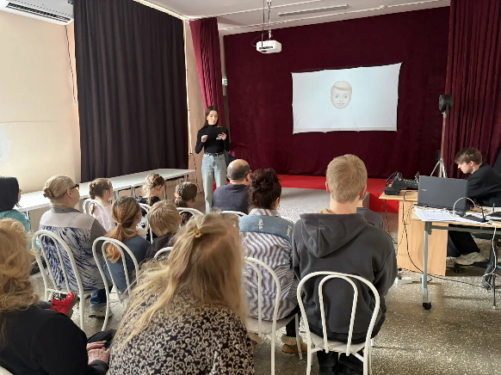  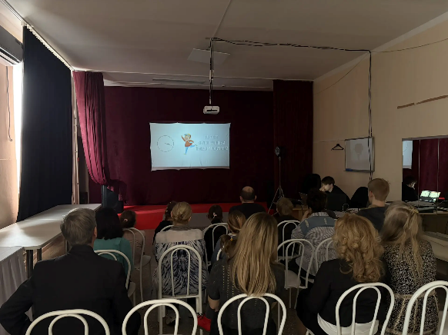 | Прозоровская Н.А.  8-918-481-22-71

